心知了随访版-动态心电图实现方式技术评审
- 需求
H5 实现动态心电图
A. 心率趋势，点击定位

导联脱离的情况怎么办
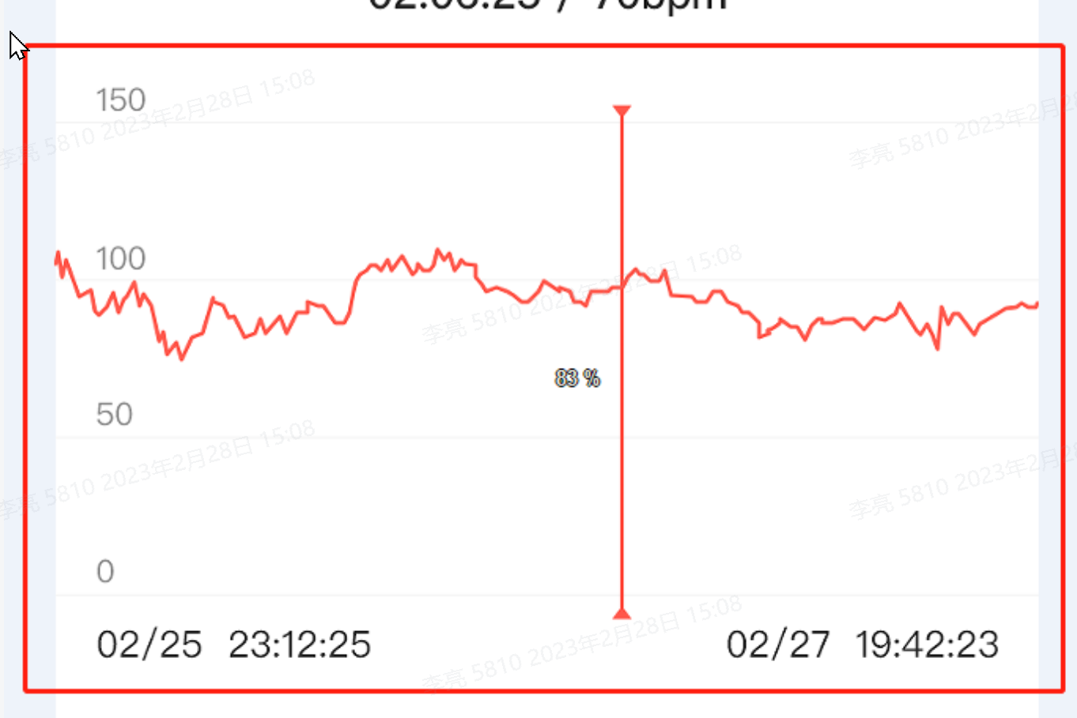
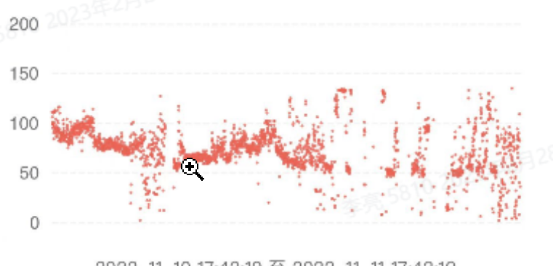

折线 和 点，可以切换

加载蒙版 loading 动画

B. 动态心电图上下翻页
- 性能
- 预加载，第一页先加载（5页数据）
b. 下一页，在后台加载第6页，不影响页面的渲染第二页
c. 清理数据，超过上下5页
d. 心率趋势定位，需要loading动画进行加载

心知了随访版-月报技术审核
- 旧 - 设备类型进行判断动态，静态
- 新 - 根据时长进行判断静态 <= 5分钟
- 心知了-截取5分钟逻辑-去掉

月初 - 创建一条月报记录
月末 - 统计本月
结论：不能丢数据 月结：2点跑上月统计数据 4点向大数据提交月报生成
改进：任务名称排好顺序
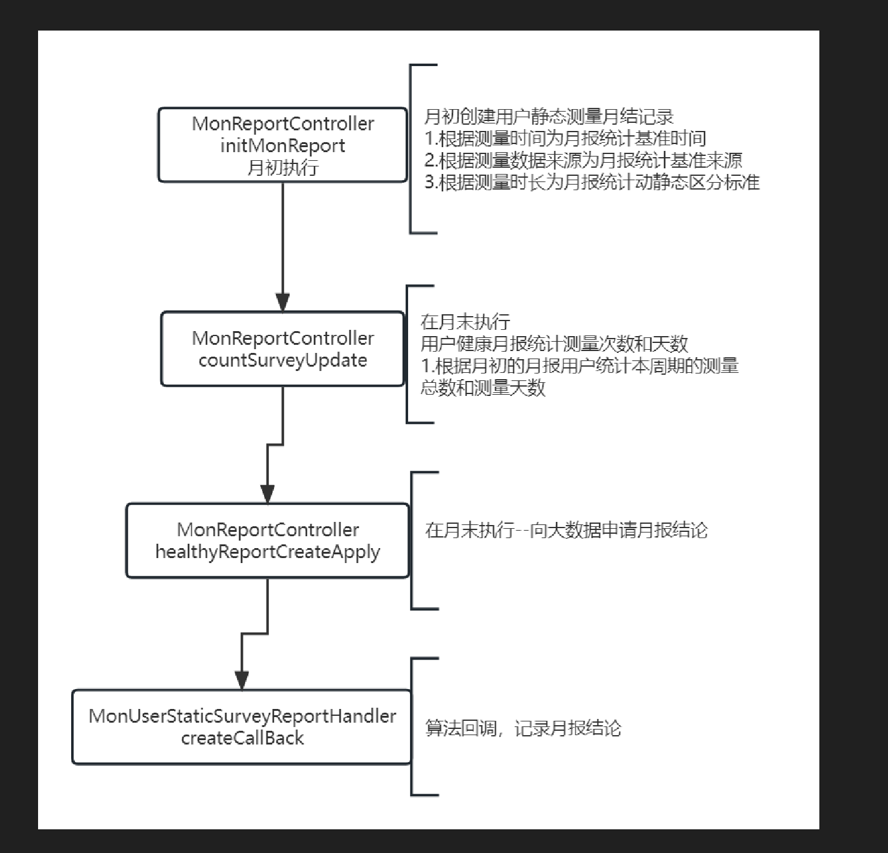

前端：
分享 ，小程序生成图片， 预研 ⏰2023-03-01 15:30@朱宇翔

